# Modelado teórico

Para comenzar, se realiza el modelado teórico de una sola articulación, así como su sistema de actuación.

Una articulación se compone de: motor DC con escobillas, caja reductora (conectada en el motor DC), mecanismo de paralelogramo articulado, conectadas tal y como se ve en la Figura 1.

Figura 1: esquema mecánico de una articulación.

Siguiendo con la equivalencia mostrada en Alessandro Battezzato 2014 en la Figura 2, cinemáticamente se puede modelar el mecanismo de paralelogramo articulado como una simple articulación de rotación (una bisagra)

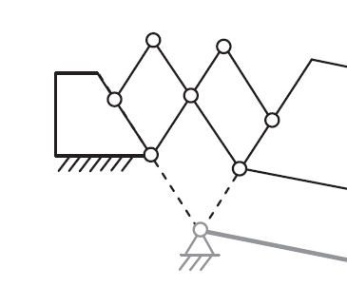

Figura 2: simplificación del mecanismo de doble paralelogramo a una articulación de rotación.

Desde un punto de vista cinemático esta equivalencia no se cumple, sin embargo, dado que el estudio de este mecanismo escapa a los alcances de este tfg, y tanto la masa como las velocidades y aceleraciones a las que va a estar sometido son bajas, se ha aplicado esta simplificación en el modelo dinámico realzado.

Por otro lado, estas características no afectarían al control de fuerza, ya que este se hace con el motor en bloqueo, por lo que esta simplificación ni siquiera afectaría a la parte de mayor interés.

Con esta simplificación queda el motor DC conectado a la reductora, y la salida de esta conectada la articulación de rotación. Desde esta articulación hay una cierta distancia hasta el centro de masas de la pieza que reposa sobre el dedo. Observando el conjunto, vemos que no se trata de otra cosa que de un péndulo movido por un motor DC con reductora., como se muestra en la Figura 3.

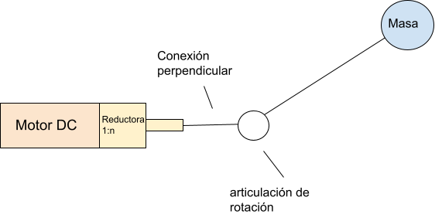

Figura 3: esquema mecánico simplificado.

Siendo el esquema del modelo simplificado de la Figura 3 aquel mostrado en la Figura 4.

Figura 4: esquema del modelo simplificado.

Siendo las variables las siguientes:

Motor DC

v(t): tensión de alimentación

R: resistencia del bobinado

L: inductancia del bobinado

Kt: constante de par

Kv: constante de velocidad

vfem(t): tensión provocada por fuerza contra electromotriz

Tm(t): par eléctrico

Ѳm(t): ángulo

bm: rozamiento viscoso del eje (incluyendo reductora)

Jm: inercia del eje (incluyendo reductora)

Ѳ’m(t): velocidad angular

Tm,out(t): par a la salida

Caja reductora

n: relación de transmisión

Ѳ’r(t): velocidad angular

Tr(t): par

Péndulo

bp: rozamiento viscoso

Jp: inercia

Tp(t): par a la salida

Ѳp(t): ángulo

Ѳ’p(t): velocidad angular

L: longitud del brazo. Distancia entre eje de rotación equivalente y centro de masas

M: masa de la pieza conectada

Fy: fuerza creada por el par Tp y el brazo L

F: fuerza vertical. Incluye la componente vertical de Fy y el peso.

Las ecuaciones del motor DC serían:

Las ecuaciones de la caja reductora serían:

Las ecuaciones del péndulo serían:

**En el control de fuerza**, la pieza estará colocada sobre la mano y se limitará a ejercer presión. Esto implica que la posición no cambiará (al menos, de manera significativa), por lo que se considera el **eje de salida del motor en bloqueo**, es decir, tanto su velocidad como aceleración son cero. Esto impone las siguientes condiciones:

De estas condiciones, y con las ecuaciones (1) – (11) se obtiene:

De la ecuación (1) se obtiene

De la ecuación (3) se obtiene

De la ecuación (4) se obtiene

De la ecuación (6) se obtiene

De la ecuación (7) se obtiene

De la ecuación (8) se obtiene

De las ecuacións (10) y (11) se obtiene

Las ecuaciones resultantes para el sistema en bloqueo son las siguientes:

Con las ecuaciones (12)-(17) se consigue obtener la fuerza perpendicular a la línea que une el eje de rotación con el centro de gravedad. Sin embargo, debemos tener en cuenta que la dirección en la que deseamos ejercer la fuerza no tiene por qué ser esa. Según se ve en la Figura 5, lo que realmente interesa es que se ejerza la fuerza perpendicular a la superficie que estará en contacto con el dedo (superficie “S”).

Figura : diferencia entre el punto en el que se desea aplicar la fuerza y la fuerza modelada.

En el caso del mecanismo en reposo, la fuerza F se aplica en la dirección deseada, sin embargo, si la posición cambia, como se aprecia en la Figura 6, dejaría de ser el caso. Realmente la componente de interés sería F’, y se obtendría de la siguiente manera:

Figura : mecanismo en rotación. Por claridad se han retirado las barras del doble paralelogramo. La posición de F’ es orientativa.

Tomando el ángulo constante α entre la línea L, que une el centro de rotación con el centro de gravedad, y la perpendicular a la superficie S que pasa por el centro de gravedad, en la posición de reposo del mecanismo (es decir, la de la Figura 5), se puede observar, tal y como muestra la Figura 7, que la componente de interés **F’ es función tanto de α como de Ѳp(t)** siguiendo las ecuaciones (18) y (19):

Figura : definición del ángulo α.

Se puede observar de manera gráfica la obtención de F’ en la Figura 8.

Figura : obtención gráfica fe F’ en función de α como de Ѳp(t)